дата ____________

Урок № 2

Тема уроку: **Архітектура як вид образотворчого мистецтва. Види архітектури** (урок сприймання мистецтва)

**Мета уроку**: розглянути архітектуру як вид образотворчого мистецтва; розпочати знайомство із стилями та напрямками в архітектурі та архітектурними пам’ятками світу та України; сформувати поняття «архітектура»; розвиток дрібної моторики руки; виховання естетичних смаків та розвиток інтересу до візуального мистецтва.

**Тип уроку**: урок засвоєння нового

**Форма проведення уроку**: урок сприймання мистецтва

**Матеріали та обладнання**: підручник «Образотворче мистецтво 7 клас» Рубля Т. Є., альбоми, олівці, фото архітектурних споруд світу та України, повідомлення учнів, музичний супровід демонстрації (класичні твори: Бетховен, Бах, Моцарт, Лисенко), презентація «Архітектура»

Архітектура – це літопис світу, вона промовляє тоді, коли вже мовчать і пісні, й перекази, коли вже ніщо не говорить про загиблий народ.

Микола Гоголь

**Хід уроку**

**I. Організаційний етап**

**II. Повідомлення теми і мети уроку**

1. Вступ до вивчення нової теми
2. Тема, мета та завдання уроку

**III. Засвоєння нового**

1. Обговорення епіграфа уроку:

*Архітектура – це літопис світу, вона промовляє тоді, коли вже мовчать і пісні, й перекази, коли вже ніщо не говорить про загиблий народ.*

Микола Гоголь

2. Архітектура як вид образотворчого мистецтва – слово вчителя (стор. 46 підручника)

*Архітектура* (від грецького: головний будівельник, зодчий) – мистецтво проектувати і будувати об’єкти, які оформлюють просторове середовище для життя і діяльності людини відповідно до призначення і естетичних поглядів суспільства – розповідь вчителя та демонстрація презентації «Архітектура»

3. Закони архітектури – розповідь вчителя та побудова схема:

* Функціональність образу
* Конструктивність образу
* Художня виразність образу

Закони архітектури

міцність

корисність

краса

4. *Види архітектури за призначенням* – робота із схемою: навести приклади будівель даного виду

**Архітектура**

**об’ємних споруд**

**ландшафтна**

**містобудівна**

житлова

суспільно-громадська

промислова

культова

садово-паркова

малих форм

забудова міст та сіл

реконструкція старих районів

5. *Сприймання мистецтва* – демонстрація (*під тихий музичний супровід*) «Архітектура – застигла музика» та повідомлення про стилі та напрямки в архітектурі – стор. 53-59 підручника та стор. 35 посібника «Образотворче мистецтво 7 клас» Іванеску

IV. Закріплення вивченого

1. Самостійна робота з роздатковими картками – завдання: що це за споруда? Який її вид за призначенням? В якому стилі побудована?
2. Виконання малюнка будинку (завдання та послідовність виконання стор. 60 підручника Рубля Т. Є.)

V. Підсумок уроку:

Яким ви хочете бачити свій будинок?

В якому стилі ви його побудуєте? Чому?

VI. Домашнє завдання: виконати малюнок будинку, в якому ви хотіли б жити, сплануйте оточення будинку, його оздоблення; інформація про стилі та напрямки в архітектурі.

Дотримання законів лінійної перспективи

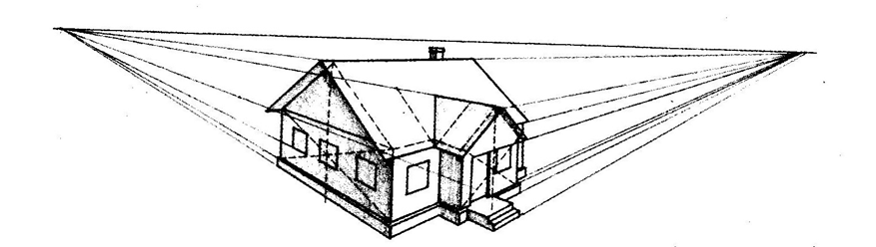

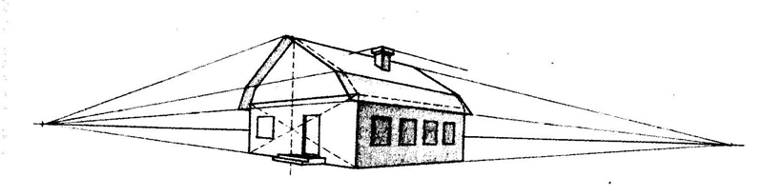

ДОДАТКИ ДО УРОКУ (як зразки домашнього завдання) (7 клас)

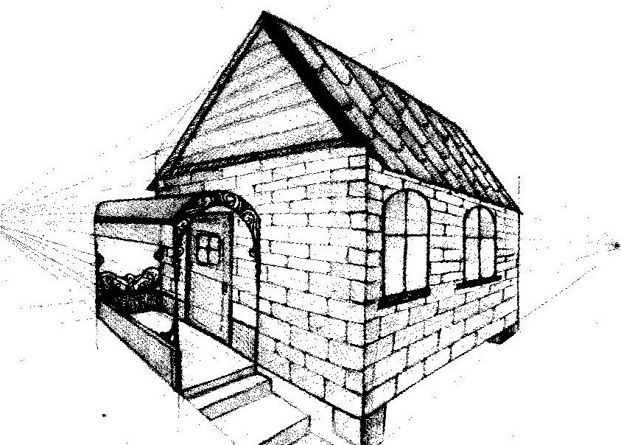

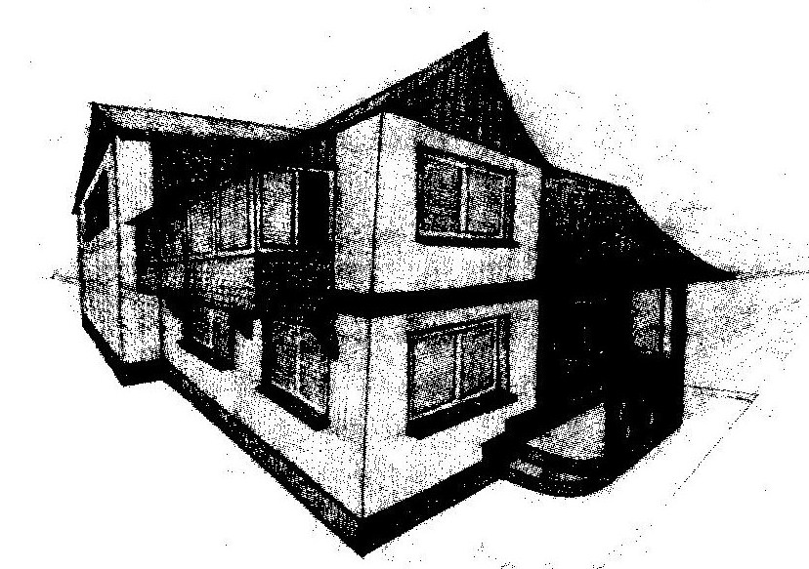

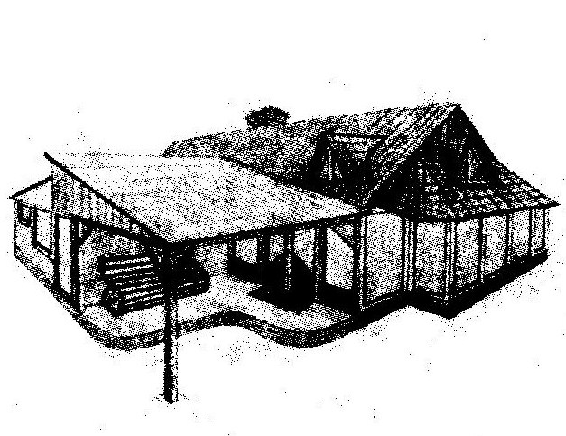

ДОДАТКИ ДО УРОКУ Архітектура м. Києва (7 клас)

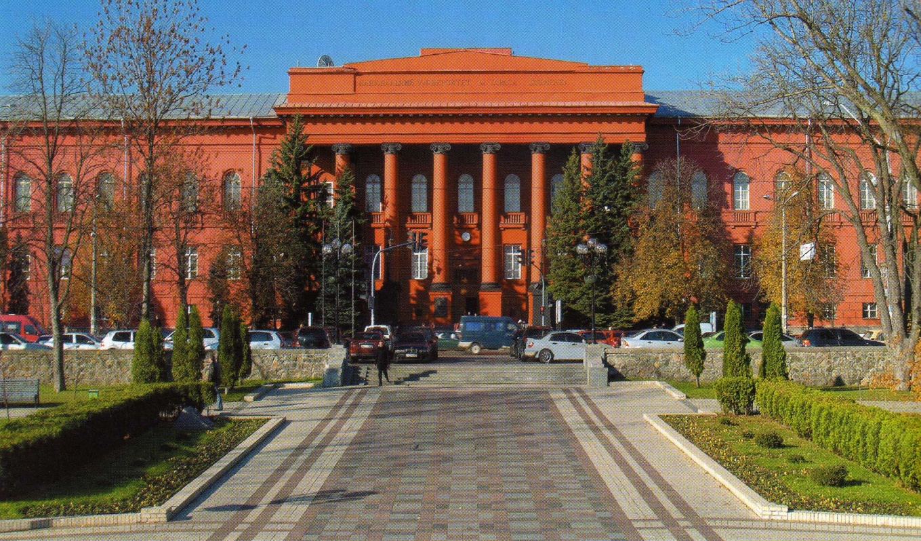

Київський національний університет

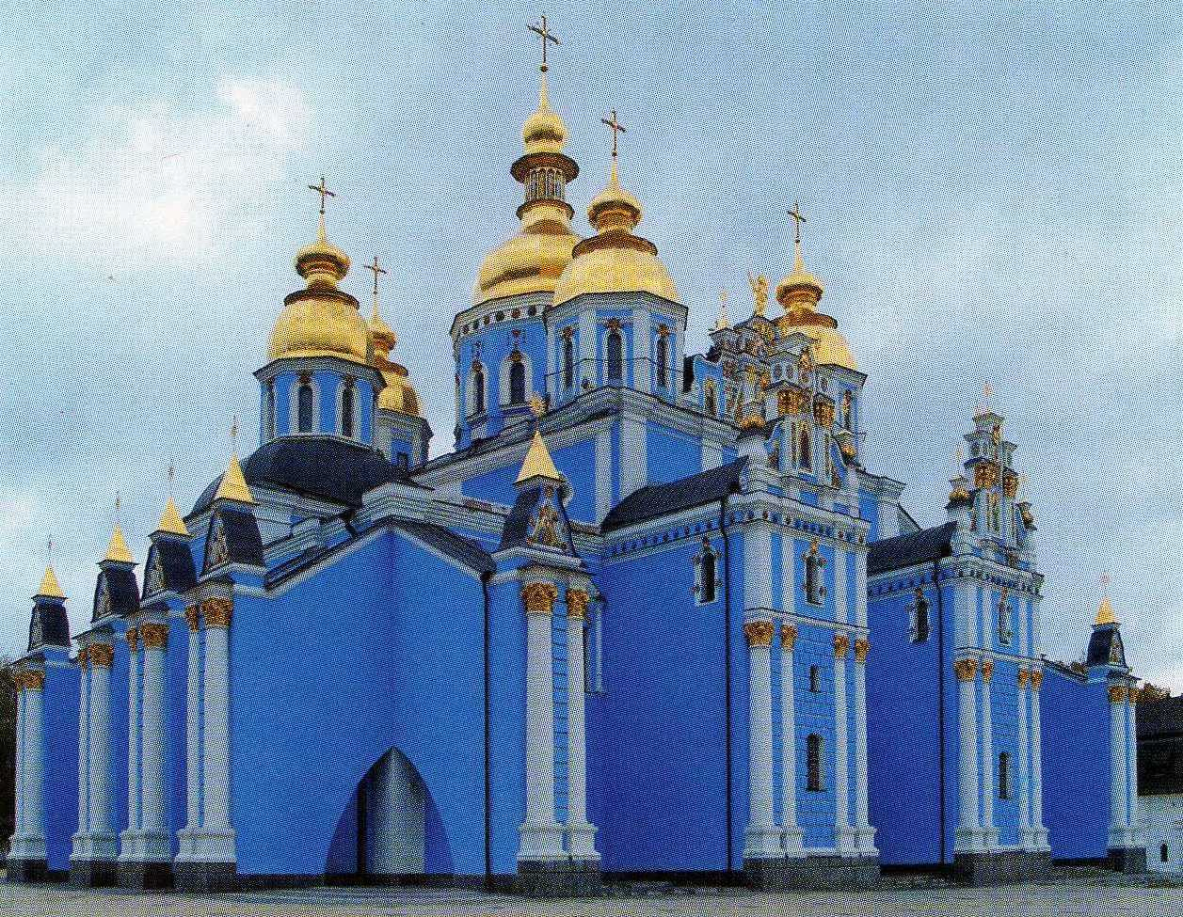

Михайлівський золотоверхий собор

ДОДАТКИ ДО УРОКУ Архітектура м. Києва (7 клас)

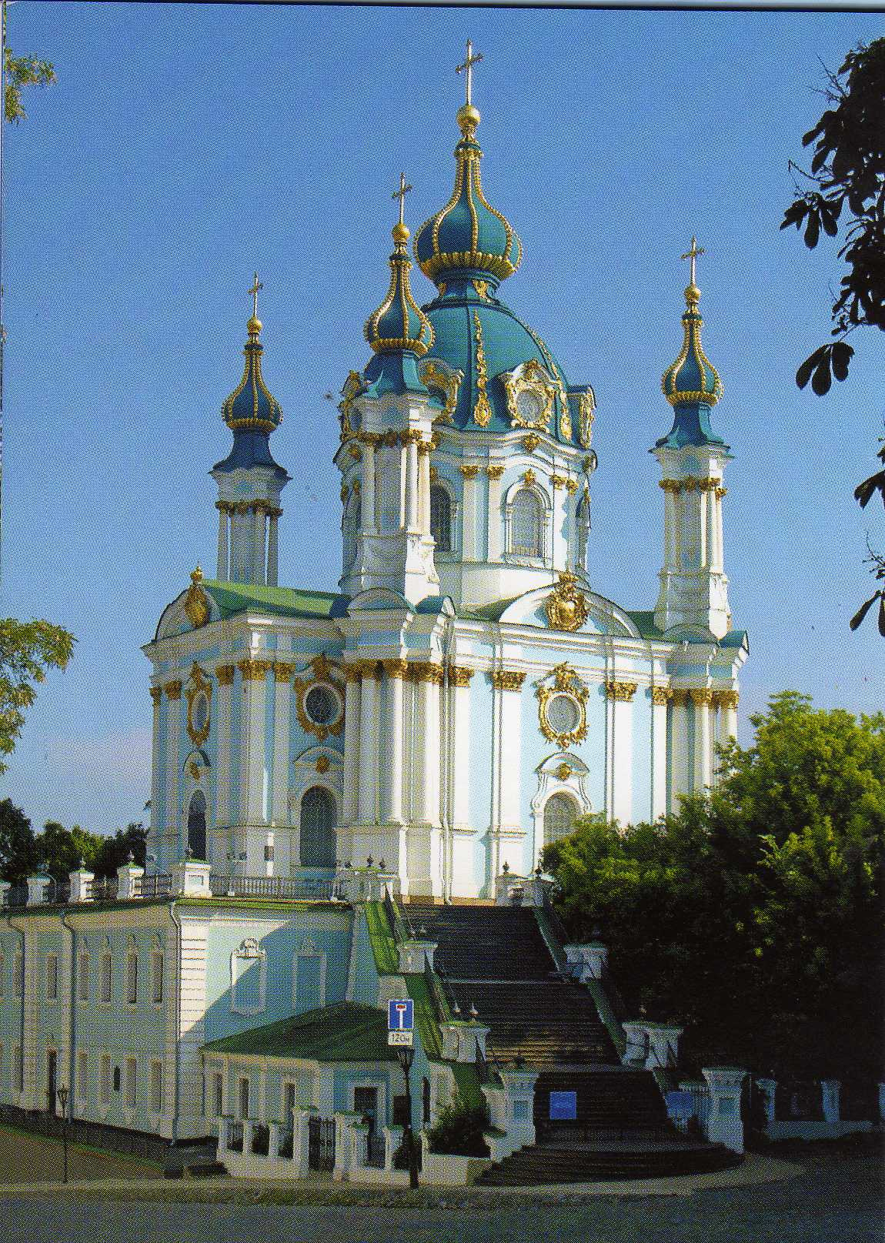

Андріївська церква

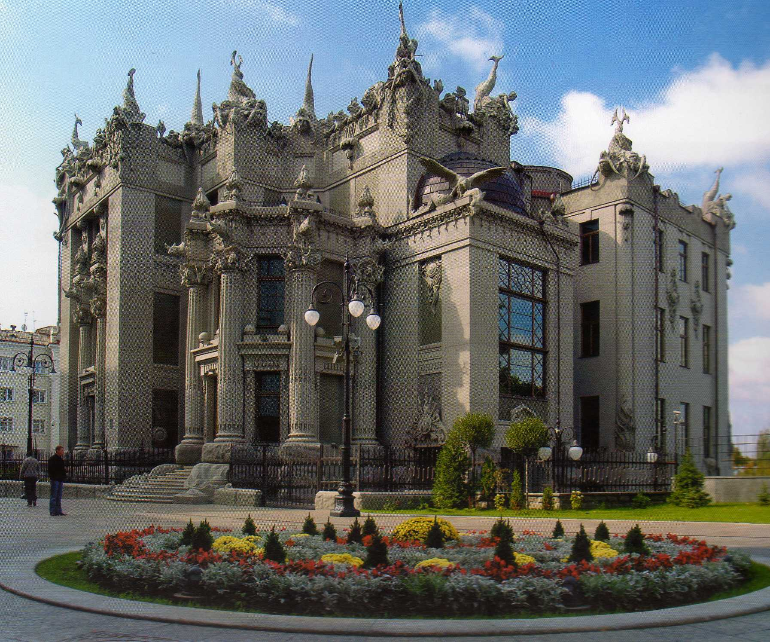

Будинок з химерами. Архітектор В. Городецький

ДОДАТКИ ДО УРОКУ (7 клас)

**Український архітектор В. Городецький**

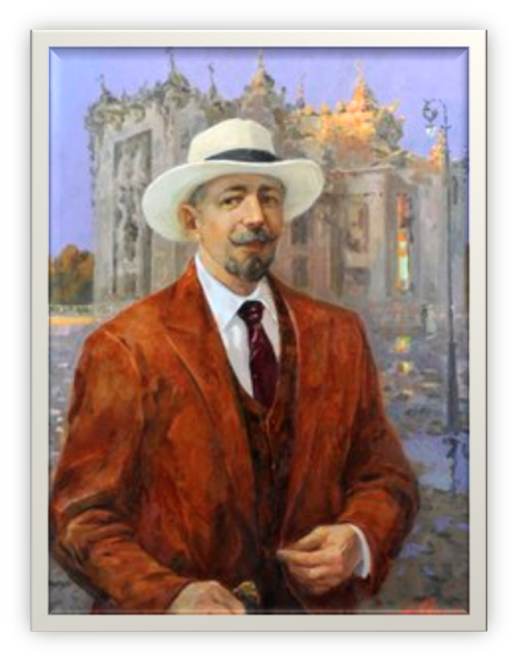 В історію української архітектури **Владислав Городецький** увійшов кількома цікавими спорудами, які свідчать про широту його архітектурних знань, творчу вигадку. Городецький був оригінальним інтерпретато¬ром стилю модерн в архітектурі України. Протягом тривалого часу він наполегливо доводив представникам міської влади Києва, що в місті треба зводити нові, сучасні будівлі.

Владислав Городецький народився 1863 року в селі Шолудьки, що на Вінниччині. Вчився в Петербурзькій академії мистецтв. Закінчивши академію в 1890 році, В.Городецький оселився в Києві. Архітектор багато їздив по світу, цікавився архітектурною творчістю майстрів різних країн і континентів. У-20-х роках Городецький поселився у Варшаві, потім переїхав до Ірану, де в січні 1930 року й помер.

Визнання прийшло до Владислава Городецького наприкінці 90-х років XIX ст. Йому доручають будівництво художньо-історичного музею (нині Національний художній музей України, Миколаївського костьолу, що на вулиці Великій Васильківській (відомий як зал органної та камерної музики) і кенаси (молитовний будинок для караїмів, що по вулиці Ярославів вал, 7).

В основу міського художньо-історичного музею (1897-1900) був покладений ескізний конкурсний проект Григорія Бойцова. Городецький переробив архітектуру головного фасаду, надавши йому величі. Розвинений фронтон, прикрашений скульптурами і барельєфами, лежить на шести жолобчастих доричних колонах - вужчих угорі й ширших унизу. Скульптури на фронтоні, як і два леви, що немов би щойно прокинулися і насторожено попіднімали голови, виконані з цементу за проектом скульптора-анімаліста Еліо Саля.

В.Городецький обирав для своїх споруд стриману гаму кольорів, головним з яких був природний колір цементу - сірий. В архітектурній творчості видатного будівничого київського періоду помітне місце належить його власному будинкові, що на Печерську. Він споруджений в 1902-1903 роках і отримав назву **"Будинок з химерами**".



ДОДАТКИ ДО УРОКУ (7 клас)

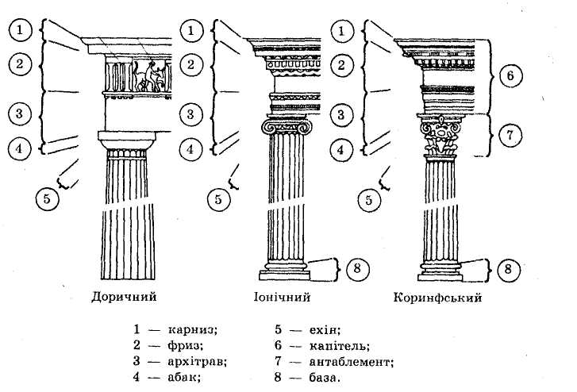

**Використані джерела**

Горошко Н. А. Образотворче мистецтво 7 клас. Посібник для вчителя; Харків ВГ «Основа» 2009 рік, 80 с.

Підручник «Образотворче мистецтво 7 клас» Рубля Т. Є